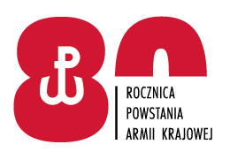

Nr sprawy 33/2022 Lubliniec, dnia 30.03.2022 r.
Jednostka Wojskowa 4101
Ul. Sobieskiego 35
42- 700 Lubliniec
Tel. 261 101 450
e-mail: a.lukasik@ron.mil.pl

Wykonawcy biorący udział w postępowaniu nr 33/2022

ZAWIADOMIENIE

Dotyczy: zmiany terminu składania i otwarcia ofert w postępowaniu o udzielenie zamówienia publicznego w trybie podstawowym bez negocjacji na : „ Dostawa części i akcesoriów do pojazdów silnikowych dla Jednostki Wojskowej nr 4101 w Lublińcu „ – nr sprawy 33/2022.

Zamawiający informuje o zmianie terminu składania i otwarcia ofert w postępowaniu nr 33/2022.
Nowy termin składania ofert to dzień 11.04.2022 r., godz. 10:00, a termin otwarcia ofert to dzień 11.04.2022 r., godz. 10:05 ( było 31.03.2022 ). Jednocześnie zmienia się termin związania ofertą na dzień 10.05.2022 r., ( było 29.04.2022).

DOWÓDCA
Jednostki Wojskowej nr 4101
__________________________
płk Wojciech DANISIEWICZ

Wyk. Patrycja JEZIOROWSKA
tel. 261-101-450, T: 2412

